重庆八中2020-2021学年度（下）高二年级第一次月考
生物试题

本试卷分选择题和非选择题两部分，满分100分，考试时间90分钟。
一、单项选择题：本题有35题，第1-20题每题1分，第21-35题每题2分，共50分。每题有四个选项，其中只有一项是正确的。
1．下列有关内环境的描述不正确的是
A．人体细胞外液是一个有机统一整体
B．细胞外液本质上是一种盐溶液，类似于海水
C．只要内环境保持稳态，组织细胞生命活动就一定能正常进行
D．细胞不仅依赖于内环境，也参与了内环境的形成与维持
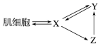
2. 如图代表肌细胞与环境的物质交换关系。X、Y、Z表示三种细胞外液，下列相关叙述正确的是
A．X是流经肌肉组织的血液
B．在Y中可以检测到抗体、神经递质和肌糖原
C．若饮食过咸，则Y中抗利尿激素会升高
D．若剧烈运动肌细胞产生大量乳酸，则Y的pH大幅下降
3．2020 年是值得纪念的一年，除了铭记各位抗疫英雄为国家做出的奉献与牺牲、国人的众志成城与团结一致抗击新冠病毒的精神，我们还要反思自己的生活方式及人与自然的关系。新冠病毒感染人体后通常会出现发热、咳嗽等症状，下列有关叙述不正确的是
- 对人体而言，新冠病毒属于抗原，能使机体患病说明免疫系统的防卫功能是有限度的
B. 新冠肺炎康复者的血浆中含有相应的抗体和记忆细胞，可用于治疗其他患者
C．咳嗽是一种保护性反射，该反射的效应器是传出神经末梢及其支配的肌肉
D．停止对野生生物的捕杀与摄食、退出野生生物的生存环境可减少某些传染病的发生
4．马拉松长跑是赛程超过40km、历时2h以上的极限运动。长跑时，运动员会呼吸加快，大量流汗，每小时至少消耗300g糖类，但运动员体内的血糖含量仍稳定在0.9g/L左右。下列相关说法不正确的是
A．运动员可通过神经﹣体液调节来维持血糖的相对稳定
B．大量出汗是为了使散热量大于产热量，从而维持体温相对稳定
C．肝糖原分解产生的葡萄糖可以供给肌肉细胞利用
D．运动员的大脑皮层也可参与机体的水盐平衡调节
5. 下列有关免疫的叙述，正确的是
A．人体的免疫系统包括免疫器官、溶酶体和免疫活性物质
B．吞噬细胞、T细胞、B细胞、浆细胞都能识别抗原
C．系统性红斑狼疮和过敏反应等均属于自身免疫病
D．吞噬细胞在非特异性免疫和特异性免疫过程中均能发挥作用

6. “冰桶挑战赛”是一项慈善活动，当一桶冰水从参加者头顶浇下，身体会出现一系列的反应。下列叙述不正确的是
A．皮肤毛细血管收缩，血流量减少 B．体温明显下降，酶活性降低
C．骨骼肌和肝脏产热增加 D．甲状腺激素分泌增加
7. 脑和脊髓属于中枢神经系统，参与多种生命活动的调节。下列相关叙述正确的是
A．指尖取血时手指不缩回体现了大脑对脊髓活动的分级调节
B．若某病人大脑皮层的H区受损，则其听不见对方的谈话内容
C．跑步过程中呼吸加深、加快与小脑的调节作用直接相关
D．血糖浓度的变化只有作用于下丘脑才能引起胰岛素或胰高血糖素的分泌
8. 如图是突触的亚显微结构示意图，下列叙述不正确的是
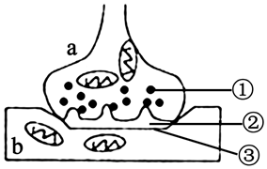
A．①中内容物的释放与膜的流动性密切相关
B．②处的液体为组织液，神经递质在②处的运输不需ATP供能
C．突触前膜能发生电信号→化学信号的转变过程
D．神经递质与③上的受体结合后，后膜就会产生动作电位
选项 | 1 | 2 | 3 | 4
A | 免疫 | 细胞免疫 | B淋巴细胞 | 抗体
B | 免疫 | 非特异性免疫 | 第一道防线 | 皮肤和黏膜
C | 特异性免疫 | 细胞免疫 | 体液免疫 | 记忆T细胞
D | 免疫 | 非特异性免疫 | 体液免疫 | 细胞免疫
9. 如图是用集合的方法，表示各种概念之间的关系。下表中与图示相符的选项是

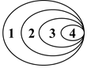

A．A B．B C．C D．D
10．高等动物激素与植物激素的主要区别在于
A. 有无特定分泌腺 B. 是否微量、高效
C. 是否种类多样和特异性高 D. 是否有调控代谢能力
11．如表为适宜浓度的α一萘乙酸（NAA）和赤霉素（GA3）溶液对燕麦胚芽鞘生长的影响，胚芽鞘初始长度2cm，据表分析，下列说法不正确的是
实验分组 | 甲 | 乙 | 丙 | 丁
溶液种类（mg•mL^{﹣1}） | ？ | GA3 | NAA | NAA+GA3
胚芽鞘长度（cm） | 4 | 10 | 6 | 14
A．NAA与GA3在胚芽鞘生长过程中具有协同作用
B．若实验用的NAA浓度为M，则改用低于M浓度的NAA时，胚芽鞘长度不一定减少
C．NAA与GA3是由植物体产生，能从产生部位运输到作用部位，微量高效的有机物
D．实验的自变量为溶液种类不同，表中“？”处理方式为清水处理
12. 下列关于种群和群落的描述，不合理的是
A. 气候条件是影响种群数量的外源性因素之一
B. 一个物种引入新地区后，种群数量呈“J”型增长
C. 物种组成是区别不同群落的重要特征
D. 沙丘造林、退耕还湖等人类活动可改变群落演替的方向和速度
13. 下列关于种群密度的说法，不正确的是
A. 某森林每平方千米范围内猞猁的数量是其种群密度
B. 进行种群密度的调查有利于合理利用生物资源
C. 样方法调查得到的是某种群密度的估计值
D. 调查动物种群密度的方法都是标志重捕法
14. 如图为植物群落生长的分层现象，相关说法不正确的是
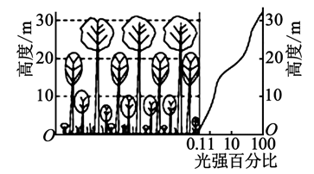
A. 分层现象是植物群落与环境条件相互联系的一种形式
B. 决定这种现象的环境因素主要为光照
C. 种植玉米时，因植物群落分层现象的存在，所以要合理密植
D. 在农业生产中，可以充分利用这一现象，合理搭配种植的品种
15. 在退耕还草后的15年里，青藏高原的高寒干旱草甸发生从草本阶段到灌木阶段的演替。以下有关叙述正确的是
A. 在此过程中群落的物种丰富度升高
B. 在此过程中该生态系统的有机物总量减少
C. 在此过程中该生态系统自我调节能力下降
D. 再经历十几年演替会发展到茂密的森林阶段
16. 下列关于生态系统结构的叙述，正确的是
A. 每种生物在生态系统中只能处在一个营养级上
B. 动物都属于消费者，其中食草动物处于第二营养级
C. 自养生物都是生产者，是生态系统的主要成分
D. 细菌都属于分解者，有需氧型和厌氧型两类
17. 到南极考察的科学工作者，为了保护环境，除了必须把塑料以及金属类废弃物带离南极外，还必须把人体尿液、粪便等废物带离南极。这是因为南极
A. 缺少生产者 B. 分解者很少
C. 没有消费者 D. 缺乏必要的生活设施
18. 关于草原生态系统能量流动的叙述，不正确的是
A. 能量流动包括能量的输入、传递、转化和散失的过程
B. 分解者所需的能量可来自各营养级生物所储存的能量
C. 生态系统维持正常功能需要不断得到来自系统外的能量
D. 生产者固定的能量除用于自身呼吸外，其余均流入下一营养级
19. 生态系统的自我调节能力，对于维持生态系统的稳定起着关键作用。这是通过
A. 种群密度有一定规律性的变化而实现的
B. 群落与无机环境之间物质循环而实现的
C. 生态系统内部的反馈机制来实现的
D. 人工进行的绿化和环境保护来实现的
20. 下列关于生态系统稳定性与生物多样性的叙述，不正确的是
A. 生物多样性是保持生态系统稳定性的重要条件
B. 森林能调节气候属于生物多样性的直接价值
C. 生物多样性包括基因、物种、生态系统三个层次
D. 森林生态系统的抵抗力稳定性一般高于草原生态系统
21．下列有关内环境及其稳态的叙述中，正确的有
①内环境是细胞与外界环境进行物质交换的媒介
②内环境由细胞内液和细胞外液组成
③内环境处于稳态时，其渗透压、温度和pH恒定不变
④淋巴、组织液与血浆相比，最主要的差别在于血浆和组织液中蛋白质含量多
⑤稳态遭到破坏必然引起酶促反应速率加快
⑥稳态是机体进行正常生命活动的必要条件
A．①③⑤⑥ B．①②④⑥ C．①⑥ D．①④⑤⑥
22. 如图为测量神经纤维膜电位情况的示意图，下列相关叙述不正确的是
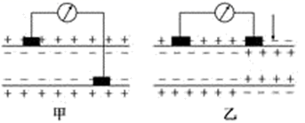
A. 图甲中指针偏转说明膜内外电位不同，该电位可表示静息电位
B. 图甲中的膜内外电位不同主要是由K＋外流形成的
C. 动作电位形成中Na＋从细胞外向细胞内运输消耗能量
D. 图乙中产生的兴奋会以局部电流的形式向两侧传导
23．肥胖已成为现代社会中最常见的营养障碍性疾病。瘦素是白色脂肪组织中肥胖基因表达的蛋白质类激素，其部分作用机制如下图所示（“+”为促进，“－”为抑制）。有关瘦素的叙述，不正确的是
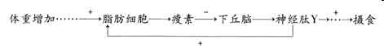
A. 当体重增加时，健康人血浆中瘦素增加导致神经肽Y含量减少，摄食减少
B. 健康人体内瘦素和神经肽Y的含量保持相对稳定，是因为存在反馈调节机制
C. 若体内存在瘦素受体的抗体，即使瘦素分泌正常，也可能出现肥胖症状
D. 肥胖患者通过口服瘦素可以减少摄食从而达到减肥的目的
24．2020年3月4日，国家卫健委发布了新增血清新冠病毒特异性IgM（免疫球蛋白M）和IgG（免疫球蛋白G）两种抗体作为病原学诊断标准。如图曲线表示新冠病毒感染后这两种抗体水平的变化情况。下列有关说法不正确的是
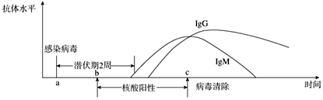
A．据图可知，IgM阳性可提示近期感染
B．同一浆细胞可同时合成并分泌抗体IgM和IgG
C．不同种类的抗体在体内存留时间的长短有差异
D．新冠病毒的清除需要特异性免疫和非特异性免疫的相互配合
25．下列关于植物激素、植物生长调节剂的叙述，正确的是
A．吲哚乙酸、萘乙酸、2，4﹣D均是植物生长调节剂
B．喷施适量的乙烯利，有利于蔬菜水果的储存保鲜
C．用适宜浓度的赤霉素处理大麦，可以使大麦种子无需发芽就能产生α﹣淀粉酶
D．在失重状态下植物激素不能进行极性运输，所以根失去了向地生长的特性
26．在植物的生长发育和适应环境变化的过程中，各种植物激素并不是孤立地起作用，而是多种激素相互作用共同调节。如图是黄化豌豆幼苗茎切段生长过程中生长素和乙烯作用机理的图解，下列有关说法正确的是
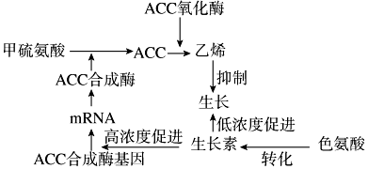
注：ACC是1﹣氨基环丙烷﹣1﹣羧酸的简称，是合成乙烯的原料。
A．色氨酸在核糖体上经过一系列反应可转变成生长素
B．黄化豌豆幼苗体内乙烯的合成受自身基因组的控制
C．生长素在黄化豌豆幼苗茎的韧皮部中进行极性运输
D．高浓度生长素通过直接促进ACC氧化酶的合成来促进乙烯合成
27．研究发现运动可以使成年人的大脑产生有益变化，包括促进新神经元的生成和增加神经元之间的连接。这是因为运动能够促进一种名为脑源性神经因子（BDNF）的蛋白质的分泌，它与细胞膜上受体结合后可以促进神经元生长。下列有关说法不正确的是
A．神经细胞上的轴突和树突有利于细胞之间的信息交流
B．BDNF通过胞吞的方式进入细胞后促进神经元的生长
C．BDNF的合成和分泌与核糖体、内质网、高尔基体等有关
D．神经元的生成及增加神经元之间的连接有利于大脑产生有益变化
28.下列现象中，可以体现生长素的作用既能促进生长又会抑制生长的是
A．胚芽鞘的向光性 B．茎的背地性
C．根向地生长 D．无籽果实的培育
29．某种植物超矮生型突变体有激素合成缺陷型和激素不敏感型两种。研究者以野生型和某种超矮生型突变体植株为材料，分别用不同浓度的赤霉素和生长素溶液处理，实验结果如图。有关叙述正确的是
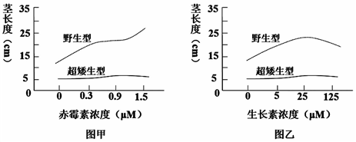

A．据图无法推测生长素和赤霉素在茎的伸长上具有协同关系
B．图甲表明，野生型植株的赤霉素浓度始终高于超矮野生型突变体
C．实验表明，该超矮生型品种属于激素不敏感型突变体
D．图乙表明，高浓度的生长素对该野生型植物的生长具有抑制作用
30. 下列有关生物学实验研究方法的叙述，不正确的是
A. 许多土壤小动物有较强的活动能力，因此对其类群丰富度的研究，可采用标志重捕法
B. 预实验可以检测实验设计的科学性和可行性，以免浪费
C. 达尔文的实验不能证明胚芽鞘的向光性生长是某种化学物质引起的
D. 采用抽样检测的方法调查培养液中酵母菌种群数量的变化
31. 有关生命系统稳态维持的叙述，不正确的是
A. 甲状腺激素含量超过一定程度→抑制下丘脑和垂体→维持甲状腺激素含量相对稳定
B. 短时间饥饿→胰高血糖素分泌增加→促进肝糖原分解→血糖浓度维持正常
C. 摄食过咸→下丘脑渗透压感受器兴奋→抗利尿激素减少→促进肾小管重吸收水
D. 河流轻微污染→物理沉降、化学分解和微生物分解→河流中的群落无明显变化
32. 夏日荷塘，荷叶有上下跳跃的青蛙捕食昆虫，水中有青蛙的幼体蝌蚪啃食植物嫩芽，当密度过大时，蝌蚪会释放毒素提高自身死亡率。下列叙述不正确的是
A. 青蛙的发育阶段不同，其所处的营养级可能不同
B. 若蛇被大量捕杀，将增大该荷塘青蛙的环境容纳量
C. 蝌蚪分泌毒素提高死亡率是种内斗争的结果
D. 青蛙的成体和幼体在荷塘中的分布属于群落的垂直结构
33. 白翅伯劳往往停栖在树枝上，等待捕食被其它鸟类活动时从浓密叶丛中惊飞出来的飞虫。若有雀鹰（鸟类的共同天敌）出现，白翅伯劳会大声鸣叫以提醒其它鸟类躲藏。但当白翅伯劳与其他鸟类共同追捕一只飞虫时，即使无雀鹰出现，白翅伯劳也会发出同样的鸣叫声。据此推断，下列叙述正确的是
A. 白翅伯劳通过鸣叫发出的信息能调节生物的种间关系
B. 白翅伯劳与其它鸟类之间既有捕食又有竞争关系
C. 白翅伯劳的鸣叫声和蜜蜂的“舞蹈”一样，都属于行为信息
D. 白翅伯劳的鸣叫有利于提高飞虫到白翅伯劳的能量传递效率
34.下列有关生态学原理在生产生活中应用的叙述，错误的是
A. 生态系统中某种生物环境容纳量是有限的，因此向池塘投放鱼苗时应注意控制投放量
B. 群落垂直分层有利于充分利用空间和能量，因此在设计生态园时应注意不同树种混种
C. 种群数量达K/2时种群增长速率最大，因此在养鱼过程中应选择鱼数量为K/2时捕捞
D. 能量流动逐级递减，因此圈养动物减少呼吸消耗，有利于提高与下一营养级间的能量传递效率
35. 图甲是某草原生态系统中碳循环模式图，图中A、B、C、D表示生态系统的成分，①②③为特定的生理过程，图乙表示该系统中部分生物间的食物关系。据图判断下列说法正确的是
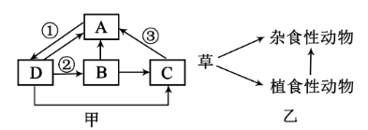
A. 该草原曾发生过火灾，但此后又慢慢恢复，这属于群落的初生演替
B. 图乙中的生物最终会被图甲中的B分解，在①、③过程中碳以有机物形式进行循环
C. 若植食性动物粪便中的能量为M，呼吸作用消耗的能量为R，用于自身生长、发育和繁殖等生命活动的能量为N，则该植食性动物的同化量可表示为N+R
D. 若杂食性动物的食物中草占1/3，能量传递效率为10%，则其体重增加30kg，需消耗草750kg
二、非选择题：本题有5个小题，共50分。
36. 多种多样的植物在生态系统中发挥的功能各不相同，构成不同的功能群。同一功能群中的植物则具有相似的结构或功能。为研究生态系统的本地植物功能群对空心莲子草入侵的影响，科研人员进行了生态学实验。
（1）空心莲子草是外来物种，引入后由于在本地物种中缺乏_______的制约，因而得以迅速繁殖。空心莲子草与本地植物之间为________关系，导致本地植物的生存受到影响，生物多样性降低，导致生态系统的________稳定性下降，威胁生态安全。
（2）科研人员将一个圆形样地划分为A区、B区和C1-C5区，除A区外，其余区域大小相同。各区种植情况如图1所示，C区为本地植物功能区，其中C3-C5区中植物功能群数目相同但物种数目分别为4、8、16种。第3、7和13天测定B、C区空心莲子草入侵状况，得到图2所示结果。
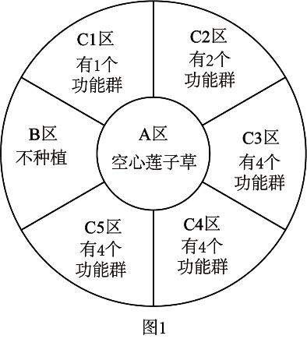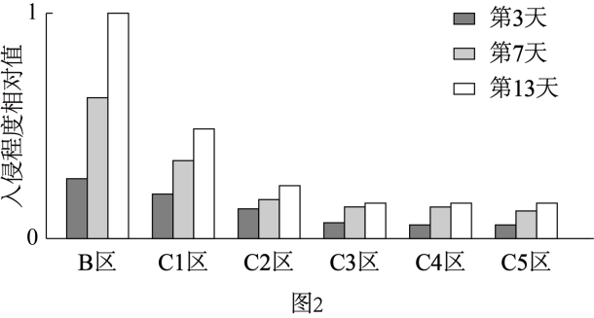
Ⅰ．科研人员种植顺序应为______。
a．A区和C区同时种植
b．先种植A区，一段时间后再种植C区
c．先种植C区，一段时间后再种植A区
Ⅱ．据图2分析，C区空心莲子草入侵程度均低于B区，推测原因是___________________
_________________________。
Ⅲ．分析图2中C1~C5区的数据，可得出的结论是①_____________________________；
②______________________________________________________。

37.孔雀石绿（简称MG）是广泛使用的有机染料，在自然环境中极难降解，容易引起土壤污染，进而危害人体健康。因此从土壤中分离和筛选出高效的MG降解菌有非常重要的意义。已知MG在水中溶解度低，含过量MG的固体培养基不透明。
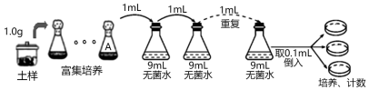
（1）培养基的配制：MG降解菌富集培养基需含有NaH₂PO₄、KH₂PO₄、NaCl、NH₄Cl、CaCl₂、MgSO₄、水等，再加 作为唯一碳源。培养基配制好后，需用 法进行灭菌。
（2）MG高效降解菌株的富集：如图所示，将1.0g土样接入含上述配制好的培养液的三角瓶中，将三角瓶置于30℃、180r/min摇床中振荡培养1～2天，振荡培养的目的是 ，直至培养液变浑浊后，换瓶重复操作2﹣3次，以达到富集的目的。
（3）MG高效降解菌株的分离和纯化：图中所示的分离纯化细菌的方法是 。实验中初步估测A中细菌细胞数为1.5×10⁹个/mL，若要在图中每个平板上涂布0.1mL稀释后的菌液，且每个平板上长出的菌落数约为150个，则应将A中的菌液稀释 倍。
（4）MG高效降解菌株的鉴定：将纯化获得的菌种接种于含过量MG的固体培养基（其他营养成分等适宜）上，根据培养基是否出现 ，就可以鉴别出目的菌株，原因是 。
（5）MG高效降解菌株的保存：获得纯净的菌种后，需要进行菌种的保藏。若需长期保存，可以采用 的方法。

38.某小组利用塑料饮水杯、充氧泵、空气过滤器、回旋式单向阀、硅胶管等材料制作了一种新型的果酒果醋两用发酵装置，如图。请分析回答：
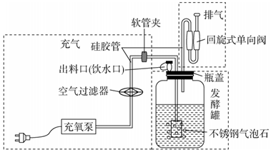
（1）利用果酒和果醋制作用的微生物分别是 、 。
（2）图中 和不锈钢气泡石能为发酵罐中的培养液进行充氧操作， 能为通入的空气进行无菌过滤，从而对发酵罐中的培养液实现无菌换气。
（3）酿制果酒时一般将温度控制在 （范围）℃，图示装置一般要先通气后紧闭软管夹，通气的目的是 。若要检测果汁发酵后是否有酒精产生，可从出料口取2mL发酵液加入试管，再滴加 溶液，观察是否呈现 色。

39. 酶制剂在生产和生活中应用十分广泛，请回答下列问题：
（1）一般认为，果胶酶是分解果胶的一类酶的总称，包括多种组分，有果胶分解酶、________________、_____________等。
（2）常用固定化技术有________________、_____________、包埋法。科研人员为提高酵母细胞的利用率，将活化的酵母细胞与海藻酸钠混合后，滴加到一定浓度的_________溶液中，使液滴形成凝胶珠，制得固定化酵母细胞。海藻酸钠浓度不宜过低，原因是____________________ ______________________。
（3）该科研人员进一步探究纤维素酶固定化后的热稳定性变化。将固定化酶和游离酶置于60℃水浴中，每20min测定其活力一次。结果如图所示。
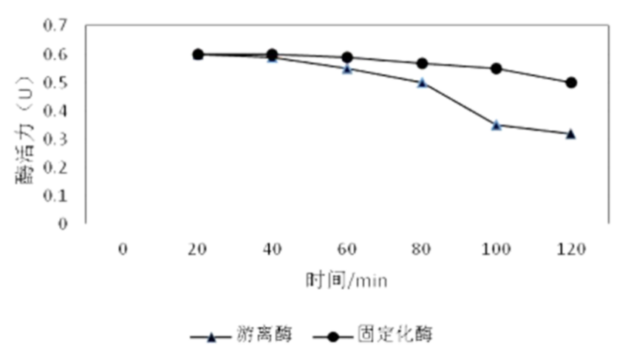
据图分析，纤维素酶固定后热稳定性较游离酶__________（“弱”或“强”）。
40. 纳豆是一种大豆经纳豆杆菌发酵而成的健康食品。纳豆杆菌能分泌纳豆激酶等物质。纳豆激酶能够水解血栓中水不溶性的纤维蛋白，所以具有溶解血栓的作用。提纯纳豆激酶可用于制备药物。为提取纯化纳豆激酶，可进行下列实验：
（1）接种具有________________（“高纤维蛋白表达活性”或“高纤维蛋白水解活性”）的菌落到液体发酵培养基。37℃，摇床振荡，发酵3天。
（2）收集发酵液，离心，分层，取_____________（“上清液”或“沉淀物”）作为提取纳豆激酶的材料。
（3）透析法分离：将上述离心所得样品装入透析袋，置于25mmo/L磷酸盐缓冲液中透析，以便达到_______________________的目的。
（4）凝胶色谱法（凝胶是一些微小的多孔球体，大多数是由_____________化合物构成的，如葡聚糖或琼脂糖）纯化：将透析液进行柱层析，用磷酸盐缓冲液进行洗脱，试管连续收集。用此法分离蛋白质时，对分子质量较大的蛋白质_______（“先”或“后”）从层析柱中洗脱出来。
（5）SDS-聚丙烯酰胺凝胶电泳鉴定纯度：此过程中分子的迁移速度取决于_____________。
（6）装填凝胶柱，不得有气泡的存在，原因是气泡的存在会______________________，降低分离效果。

重庆八中2020-2021学年度（下）高二年级第一次月考生物试题
参考答案
一、单项选择题：本题有35题，第1-20题每题1分，第21-35题每题2分，共50分。每题有四个选项，其中只有一项是正确的。
1 | 2 | 3 | 4 | 5 | 6 | 7 | 8 | 9 | 10
C | C | B | B | D | B | A | D | B | A
11 | 12 | 13 | 14 | 15 | 16 | 17 | 18 | 19 | 20
C | B | D | C | A | C | B | D | C | B
21 | 22 | 23 | 24 | 25 | 26 | 27 | 28 | 29 | 30
C | C | D | B | C | B | B | C | C | A
31 | 32 | 33 | 34 | 35
C | D | A | C | C
- 非选择题：本题有5个小题，共50分。
36.（除特殊标注外，每空1分，共10分）
（1）天敌 竞争 抵抗力
（2）Ⅰ． c （2分）
Ⅱ．C区本地植物功能群与空心莲子草的竞争，减缓空心莲子草入侵 （2分）
Ⅲ．①植物功能群越丰富的群落，越不易被入侵；②植物功能群数目相同而物种数目不同时，被入侵程度没有显著差异（共3分）
37. （除特殊标注外，每空1分，共11分）
（1）MG 高压蒸汽灭菌
（2）目的菌充分接触培养液中的营养物质；增大培养基中O₂含量 （2分）
（3）稀释涂布平板法 10⁶ （2分）
（4）透明圈 目的菌株通过降解MG生长，使菌落周围的培养基变透明，出现透明圈（2分）
（5）甘油管藏
38. （除特殊标注外，每空1分，共9分）
- 酵母菌 醋酸菌
- 充氧泵 空气过滤器
- 18﹣25 有利于酵母菌的繁殖 酸性重铬酸钾（2分） 灰绿
39．（除特殊标注外，每空1分，共9分）
（1）果胶酯酶 多聚半乳糖醛酸酶
（2）物理吸附法 化学结合法 CaCl₂
海藻酸钠浓度过低，固定的酵母细胞数目较少（包埋的酵母细胞易漏出）（2分）
（3）强（2分）
40．（除特殊标注外，每空1分，共11分）
（1）高纤维蛋白水解活性 （2分）
（2）上清液 （2分）
（3）除去分子量较小的杂质（2分）
（4）多糖类 先
（5）分子的大小/相对分子质量
（6）搅乱洗脱液中蛋白质的洗脱次序（2分）

